A a  armut | B b  balon | C c  civciv | Ç ç  çiçek | D d  dondurma | E e  elma
F f  fare | G g  gemi | H h  horoz | I ı  ışık | İ i  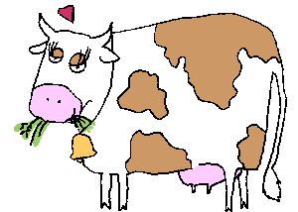  inek | J j  japon
K k  kabak | L l  limon | M m  mısır | N n  nota | O o  otobüs | Ö ö  örümcek
P p  pasta | R r  roket | S s  saat | Ş ş  şemsiye | T t  top | U u  uçak
Ü ü  üzüm | V v  vişne | Y y  yaprak | Z z  zarf

